**SDD 1002**

Examen Intra (40 points)

**Consignes :**

1. Votre Examen Intra a deux parties :
   1. Un test sur les notions de sur le découpage ('*Slicing*'), les boucles for, et les expressions lambda (**20 points**) [**individuel**],
   2. Écrire le Code suivant dans un fichier ipynb **(20 points)** **[individuel ou en groupe de deux**]

Vous disposez de quatre fichiers portant des noms uniques tels que AXE_UQTR_1, et un fichier IPM qui contiennent des fichiers EEG et des information des patients souffrant de dépression.

AXE_UQTR_1

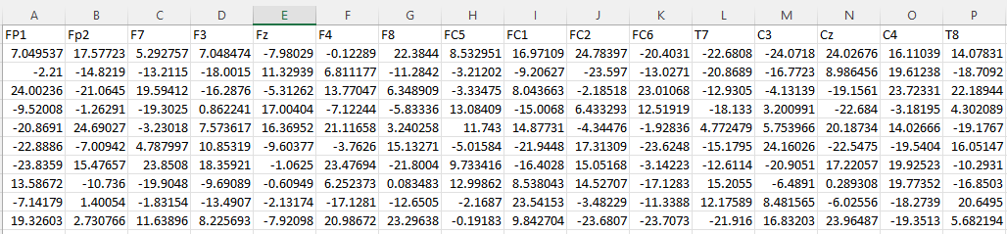

1. À l'aide de bibliothèques Python comme Pandas, ajoutez une nouvelle colonne nommée ID (doit être la première colonne) qui contient le nom du fichier à chaque ligne. Cette colonne doit apparaître dans tous les fichiers (**4 points**).

AXE_UQTR_1

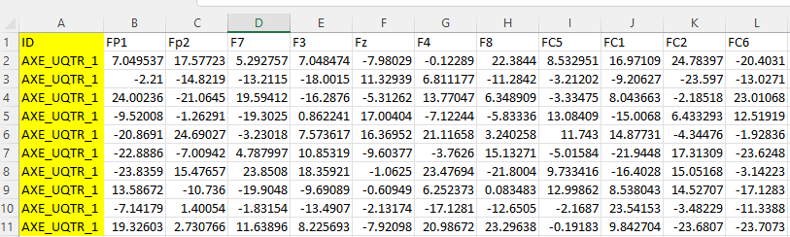

1. À partir du fichier IPM et à l'aide de bibliothèques Python, ajoutez automatiquement les colonnes suivantes : NumeroParticipant, Age, AlcoolDrogue, ConvulsionEpilepsieCommotionProbNeuro, IPM_1, IPM_2, IPM_3, IPM_4, IPM_TOTAL. Veillez à ce que la valeur ID pour chacune de ces colonnes soit la bonne (**4 points**).

Par exemple :

|  |  |
| --- | --- |
|  |  |

1. Créez un nouveau fichier Final.csv qui contient toutes les informations présentes dans les fichiers AXE_UQTR_1, AXE_UQTR_2, AXE_UQTR_3, AXE_UQTR_4 (**4 points**).
2. Appliquez un algorithme de régression multivariée avec le contenu du fichier Final.csv pour trouver les éléments qui prédisent la valeur obtenue colonne IPM_TOTAL (**4 points**).
3. Trouvez un algorithme d'apprentissage automatique capable de traiter à la fois les données EEG et les données catégorielles dans votre fichier final, afin de pouvoir identifier les principales colonnes prédisant la colonne IPM_TOTAL (**Extra 2 points**).
4. Vous devez téléverser un seul fichier .ipynb qui contient votre code sur le portail du cours afin que je puisse l’exécuter. Ce fichier .ipynb doit lire le contenu du fichier Final.csv qui est hébergé sur votre Google Drive (**4 points**).

Le code pour lire les donnees a partir de Google Drive :

import requests

import pandas as pd

from sklearn.preprocessing import StandardScaler

from io import StringIO

# https://drive.google.com/file/d/1uFK4ywUnpt2QNMQhUS7BbX3SNl_D0RXW/view?usp=sharing

# Convert the shared link to a direct download link

file_id = '1uFK4ywUnpt2QNMQhUS7BbX3SNl_D0RXW '

direct_link = f'https://drive.google.com/uc?id={file_id}'